Elham Atef Abdelazem Ali
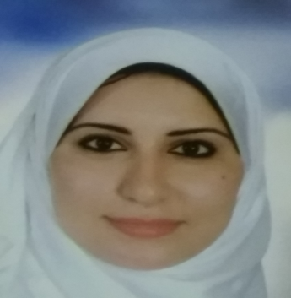
Current job : Assistant lecturer
Department : Pediatric Nursing
Specialty : Pediatric Medicine Nursing
Date of birth : 04/07/1992
Marital status : Married
Religion : Muslim
Address : Tema – Sohag
Phone number : 01029797149
E-mail: : elham010085@nursing.sohag.edu.eg
Title of master thesis:
Barriers of Breastfeeding in the First Year of Life:an Assessment Study
Title of master thesis in arabic:
عوائق الرضاعة الطبيعية في السنة الاولى من الحياة: دراسة تقييمية
Title of doctoral dissertation:
Improving Adolescents' Awareness of Personal Listening Devices' Hazards through an Educatiobal Program in Sohag City
Title of doctoral dissertation in arabic:
تحسين وعي المراهقين بمخاطرة أجهزة الاستماع الشخصية من خلال برنامج تعليمي
في مدينة سوهاج

